Лаб№6

1.Доорх класс диаграммыг PlantUML ашиглан зур.

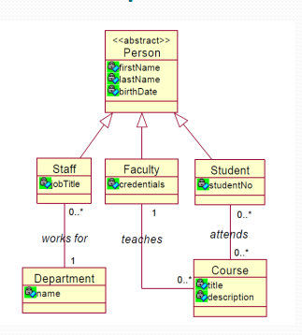

Plan UML

@startuml

abstract class Person{

-firstname:string

- lastName:string

- birtDate:Date

}

class Staff{

-jobTitle:string

}

class Faculty{

-credentials:string

}

class Student{

-studentNo:string

}

class Course{

-title:String

-Description:string

}

class Department{

-name:string

}

Person <|-- Staff

Person <|-- Faculty

Person <|-- Student

Staff -- Department

Faculty -- Course

Student-- Course

@enduml

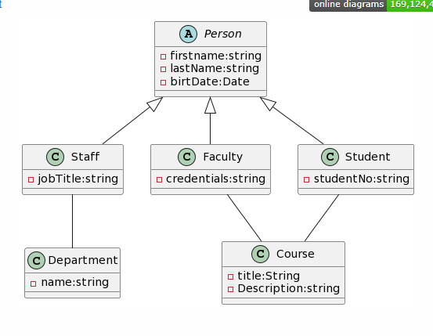

2.

Дэлгүүрийн тодорхой барааны жагсаалт болон, нийт барааны үнийг дүнг хэвлэн гарга. Үнийн дүнг тооцохдоо барааны үнийг хугацаанаас хамааруулан 10%-р элэгдүүлнэ.

Класс диаграммыг PlantUML ашиглан зур

.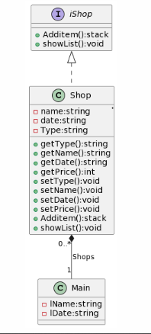

Java дээр код бич.

Эхний асуулга



Давталт 5 хүртэл гүйх бүртээ утгаа Stack-д хадгална

Оролт:

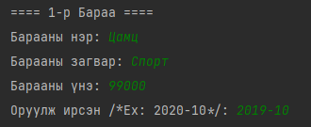 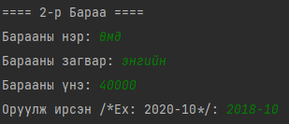 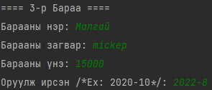 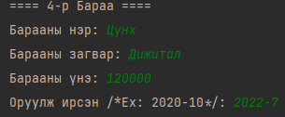 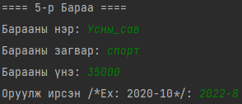

Гаралт: Бараа нэг жил болох бүрт 10%-р хямдарна 1р бараа 30%-р 2р бараа 40%-р буурна

3,4,5р бараа 2022 оных учир буурахгүй

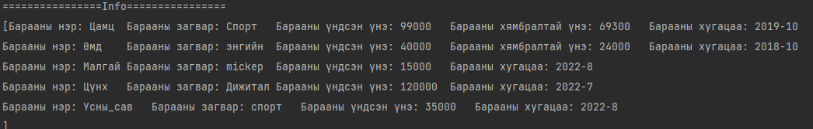

Main.java

import javax.sound.sampled.Line;  
import java.util.Scanner;  
  
public class Main {  
 public static void main(String[] args)  
 {  
 String lName, ldate;  
 int l_price,count;  
 Shop shop = new Shop();  
 Scanner sc = new Scanner(System.*in*);  
 System.*out*.print("Нийт барааны тоо: ");  
 count = sc.nextInt();  
 for (int i = 0;i<count;i++){  
  
 System.*out*.print("==== "+(i+1)+"-р Бараа ====\n" +  
 "Барааны нэр: ");  
 shop.setName(sc.next());  
 System.*out*.print("Барааны загвар: ");  
 shop.setType(sc.next());  
 System.*out*.print("Барааны үнэ: ");  
 shop.setPrice(sc.nextInt());  
 System.*out*.print("Оруулж ирсэн /*Ex: 2020-10*/: ");  
 shop.setDate(sc.next());  
 shop.AddItem();  
 }  
 shop.showList();  
 }  
}

SHOP.java <<class>>

import java.util.Stack;  
  
public class Shop implements IShop{  
 String name,date,Type;  
 int dateLast;  
 public String getType() {  
 return Type;  
 }  
  
 public void setType(String type) {  
 Type = type;  
 }  
  
 int price,procentPrice;  
 Stack<String> Shopstack = new Stack<>();  
  
 public String getName() {  
 return name;  
 }  
 public String getDate() {  
 return date;  
 }  
  
 public void setDate(String date) {  
 this.date = date;  
 }  
 public void setName(String name) {  
 this.name = name;  
 }  
  
 public int getPrice() {  
 return price;  
 }  
  
 public void setPrice(int price) {  
 this.price = price;  
 }  
  
 public Stack AddItem() {  
 String[] dateArr = this.date.split("-");//2022-10  
 int year,month;  
 year = Integer.*parseInt*(dateArr[0]);  
 month = Integer.*parseInt*(dateArr[1]);  
 dateLast = 2022-year;  
 if(dateLast<0 || (dateLast==0 && month>10) || (year<1600 || month>12)){  
 System.*out*.println("Хугацаа буруу орж ирлээ. Системээс гарлаа");  
 System.*exit*(0);  
 return Shopstack;  
 }  
 if(dateLast==0){  
 Shopstack.push("Барааны нэр: "+getName()+"\tБарааны загвар: "+getType()+"\tБарааны үндсэн үнэ: "+getPrice()+"\tБарааны хугацаа: "+getDate()+"\n");  
 }  
 else {  
 procentPrice = getPrice()-getPrice()*dateLast/10;  
 Shopstack.push("Барааны нэр: "+getName()+"\tБарааны загвар: "+getType()+"\tБарааны үндсэн үнэ: "+getPrice()+"\tБарааны хямбралтай үнэ: "+procentPrice+"\tБарааны хугацаа: "+getDate()+"\n");  
 }  
 return Shopstack;  
 }  
 public void showList() {  
 System.*out*.println("================Info================");  
 System.*out*.println(Shopstack.toString().replaceAll(", ",""));  
 }  
}

Ishop <<interface>>

import java.util.Stack;  
  
public interface IShop {  
 public Stack AddItem();  
 public void showList();  
}